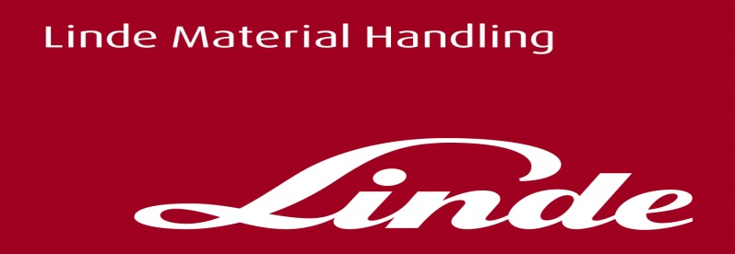

**Tisková informace.**

Tisková zpráva.

**Premiéra robotického retraku Linde na MSV 2022**

**Praha, 10. října 2022 – Společnost Linde Material Handling Česká republika, jeden z největších světových dodavatelů manipulační techniky a poskytovatel logistických řešení, představila na Mezinárodním strojírenském veletrhu v Brně robotický vysokozdvižný vozík typu retrak. Robotický vozík byl v pohybu po celou dobu trvání veletrhu a bezchybně prováděl zadanou manipulaci.**

Výstavní expozici Linde Material Handling na letošním Mezinárodním strojírenském veletrhu v Brně provázel velký zájem odborné veřejnosti. V centru pozornosti byl robotický retrak. Tento druh vozíků s výsuvným sloupem se používá pro zakládání do středních až velkých výšek, v robotickém provedení je R-MATIC schopný přepravovat, uskladňovat  
a vyskladňovat zboží o hmotnosti až 1 600 kilogramů. Dosáhne přitom do výšky více   
než 11 metrů.

*„Robotické vozíky se dnes zcela samozřejmě dostávají do firem jako součást moderní intralogistiky. Jsme rádi, že jsme na strojírenském veletrhu mohli předvést robotický retrak Linde, který byl jedním zástupcem z celé naší nabídky robotických vozíků. Zájem o naši expozici ze strany odborné veřejnosti byl opravdu velký. Zajímavostí bylo i to, že naučení vozíku na infrastrukturu stánku a jeho okolí zabralo pouze pár desítek minut a vozík celou dobu spolehlivě fungoval. To jen podtrhuje vyspělost dnešních řešení robotiky   
a automatizace a schopnost jejich nasazení v provozu,“* říká Pavel Osička, obchodní ředitel   
a prokurista Linde Material Handling Česká republika.

**Navigace vozíku**

Velkou výhodou vozíku Linde R-MATIC je jeho dokonalá geonavigace. Tento retrak pro své řízení nepotřebuje žádnou dodatečnou infrastrukturu skladu, žádná indukční vedení,   
ani žádné odrazky či čárové kódy. Pro svou orientaci používá LIDARový snímač, jehož informace porovnává s elektronickým otiskem okolní reality ve své paměti, zcela v souladu s principy Průmyslu 4.0. Prostřednictvím inovativní 3D kamery R-MATIC rozpozná úložný prostor v regálu i paletové otvory. Vozík se po expozici stánku pohyboval bezpečně sám, na základě okolní infrastruktury, jako byly díly konstrukce stánku a přilehlé okolí.

**Bezpečnost**

Linde Material Handling tradičně dbá na nejvyšší bezpečnostní standardy. R-MATIC je proto vybaven inteligentním bezpečnostním systémem pro automatizované použití. Pomocí snímačů vozík rozpozná své okolí. Jakmile systém 2D laserové clony detekuje překážku, vozík sníží rychlost a v případě nouze zastaví. V jeho veletržním předvedení bylo také vše podřízeno maximální bezpečnosti a vozík se pohyboval spolehlivě a bezpečně, i přes rušné okolí stánku.

**Záznam z expozice** Linde Material Handling, naleznete na FB stránkách Linde Material Handling [zde](https://www.facebook.com/LindeMaterialHandlingCeskaRepublika/videos/787611452467376).

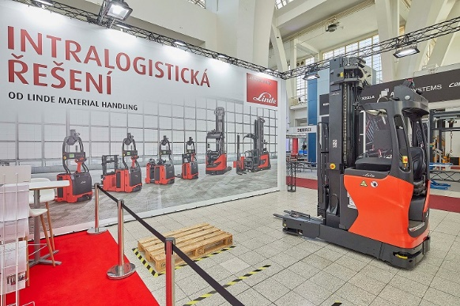**Fotografie č. 1 až 4:** Stánek Linde Material Handling na Mezinárodním strojírenském veletrhu v Brně

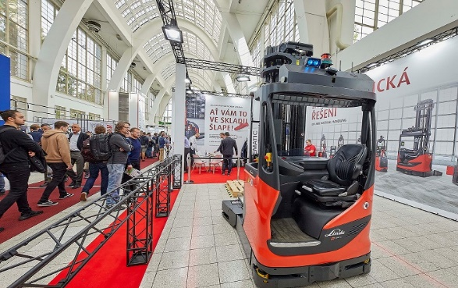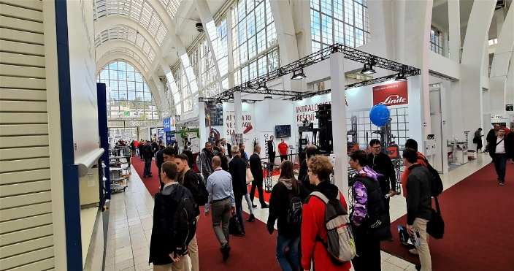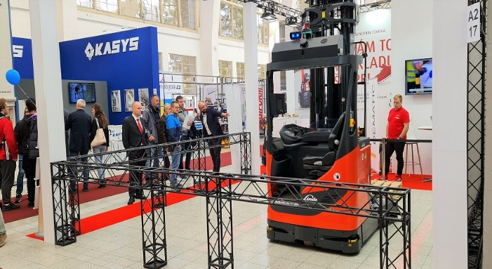

Další fotografie a nejzajímavější momenty si můžete prohlédnout na Facebooku:   
https://www.facebook.com/LindeMaterialHandlingCeskaRepublika

**Linde Material Handling GmbH**

Společnost Linde Material Handling GmbH, která je součástí KION Group, je celosvětovým výrobcem vysokozdvižných a dalších skladových vozíků a řešení pro intralogistiku. Společnost má svou prodejní a servisní síť ve více než 100 zemích ve všech hlavních oblastech.

Pro více informací kontaktujte:

**Linde Material Handling Česká republika s.r.o.**

Ing. Martin Petřík

Vedoucí oddělení marketingu

tel.: +420 271 078 233

e-mail: [martin.petrik@linde-mh.cz](mailto:martin.petrik@linde-mh.cz)

[www.linde-mh.cz](https://crestcommunications-my.sharepoint.com/personal/dokumenty_crestcom_cz/Documents/PR-Korporátní%20komunikace/LINDE/2018/Media%20relations/Tiskové%20zprávy/6_Linde%20Safety%20Guard/www.linde-mh.cz)

**Crest Communications a.s.**

Radka Langrová Kerschbaumová

Account Manager

tel.: +420 733 185 662

e-mail: [radka.kerschbaumova@crestcom.cz](mailto:radka.kerschbaumova@crestcom.cz)

[www.crestcom.cz](https://crestcommunications-my.sharepoint.com/personal/dokumenty_crestcom_cz/Documents/PR-Korporátní%20komunikace/LINDE/2018/Media%20relations/Tiskové%20zprávy/6_Linde%20Safety%20Guard/www.crestcom.cz)